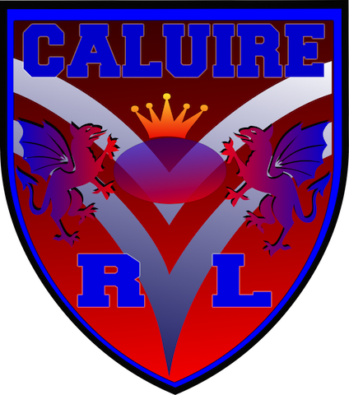

FICHE EXPLICATIVE de la DEMANDE de LICENCE
Au CALUIRE RUGBY LEAGUE - SAISON 2017-2018

Documents à remettre :

Le formulaire DEMANDE DE LICENCE SAISON 2017/2018 en complétant seulement la partie du haut :
Nom, prénom, sexe, date de naissance, dépt de naissance, nationalité, adresse, ville, code postal,
Téléphone, adresse mail
Pour les personnes majeures : nom, prénom, je déclare demander une licence + date et signature
Pour les personnes mineures : nom, prénom du représentant de l’enfant et de l’enfant, je déclare autoriser mon enfant à être surclassé à la catégorie supérieure : Oui – Non avec date et signature

Autorisation médicale obligatoire : le médecin remplit directement le formulaire de la licence d’inscription dans la partie réservée au médecin + tampon du médecin)
En cas de sur classement faire un certificat médical par un médecin spécialiste du sport

- la page demande d’assurance (Obligatoire) : cocher OUI je souhaite bénéficier de la garantie "accident" et cocher le niveau 2 (couverture minimum) Le club intègre le montant de l'assurance, niveau "2" dans le prix de la licence

- Pour les nouvelles licences faire une photocopie de la carte d’identité, passeport ou livret de famille

- 1 photo d’identité, pour la première licence ou pour son renouvellement.

L’adhésion au Club pour la saison 2017/2018 est de 100 euros, pour le premier enfant, puis 70 euros pour le second enfant et 50 euros pour le troisième enfant.
Règlement par chèque à l’ordre de Caluire Rugby League.
- Un chèque de caution de 100€ est demandé pour le prêt d'une tenue pour les tournois du club

- Fiche d’information saison 2017 - 2018

pdms@orange.fr

Ou

caluire.rl13@gmail.com (Lire : caluire.RL13@gmail.com)

Site internet : www.caluirerugbyleague.fr

